penjelasan tentang karya seni rupa dua dimensi

1. Bahan

Berdasarkan bahannya, kita dapat mengenal karya seni kriya kulit, kriya logam, kriya kayu, dan sebagainya.

1. Teknik

Berdasarkan tekniknya,kita mengenal jenis karya seni batik, seni ukir, seni pahat, kriya anyam, dan sebagainya.

1. Waktu

Berdasarkan waktu perkembanganny, kita dapat mengelompokkan ke dalam karya seni rupa pra sejarah, tradisional, klasik, modern, pos modern, kontemporer, dan sebagainya.

1. Fungsi

Berdasarkan fungsi ini kita mengenal karya seni rupa terapan dan seni rupa murni untuk membedakan kegunaan praktiks dari karya seni rupa tersebut. Untuk memenuhi kebutuhan {fungsi} khusus kita dapat mengategorikan karya seni rupa yang memiliki fungsi sosia, ekspresi,pendidikan, keagamaan, dan sebagainya.

- jenis karya seni rupa

Karya seni rupa dibedakan menjadi dua jenis, yaitu 2 dimensi dan 3 dimensi.  
  
**1. Karya seni dua dimensi** adalah karya seni yang mempunyai ukuran panjang dan lebar. Bentu -  bentuk karya seni 2 dimensi adalah sebagai berikut.  
- Lukisan, adalah karya seni yang proses pembuatannya dilakukan dengan memulaskan berbagai warna, dengan kedalaman warna "pigmen" dalam pelarut (atau medium) dan gen pengikat (lem) untuk pengencer air, pada permukaan (penyangga) seperti kertas, kanvas, atau dinding  
- Sketsa adalah bagian sebuah gambaran kasar sebagai kerangka desain  
- Poster adalah gambar reklame yang berisi ajakan, anjuran , larangan, peringatan, dll yang biasanya berrsifat sosial.  
- karikatur adalah gambar atau penggambaran suatu objek konkret dengan cara melebih - lebihkan ciri khas objek tersebut.  
- Kolase, yaitu jenis lukisan dengan menempelkan bahan tertentu di atas media lukis  
- Kaligrafi, adalah tulisan indah dan biasana dalam visualisasinya menggunakan tulisan dan huruf Arab  
- Grafis, yaitu gambar yang dibuat dengan cara menggoreskan benda tajam di atas lempengan logam, karet, dan kayu.  
  
**2. Karya seni rupa 3 dimensi**, yaitu karya seni yang dapat dilihat dari segala arah dan memiliki ukuran panjang, lebar, dan tinggi. Karya seni rupa 3dimensi adalah sebagai berikut.

- Patung, adalah karya seni rupa dengan cara membentuk, menambah, atau mengurangi bahan  
  
- Relief, adalah patung yang ketampakannya pada bidang datar.

perbedaan karya seni rupa berdasarkan dimensinya

karya seni rupa menurut dimensi nya dibedakan menjadi 2 yaitu :

* karya seni 2 dimensi itu karyanya dapat dilihat satu arah saja
* karya seni 3 dimensi karyanya dapat dilihat dari berbagai arah

cara membedakan karya seni rupa berdasarkan bahannya

Jawab: Cara membedakannya dengan cara melihat objek dan hasil akhir dari karya tersebut. jika sudah melihat hasil akhir nya maka kita akan tahu bahan dari karya tersebut. Contohnya : jika kita melihat karya anyaman maka kita akan tahu bahwa itu terbuat dari bambu atau rotan. Dengan cara melihat hassil akhir dari karyanya. Contohnya pada lukisan yang dilihat yaitu corak warna lukisan tersebut, misalnya teknik transpora menggunakan cat air sehingga pada lukisan warna nya hanya sapuan tipis, sedangkan menggunakan cat akrilik warnanya akan padat ( Teknik Plakat )

Cara membedakan karya seni rupa berdasarkan tekniknya

Jawab: Cara Membedakannya dilihat dari bahan yang digunakan seperti :   
a. Cat Air (Aquarel) Itu Sifatnya Tidak Menutup Media (Kertas/Kanvasnya), dan   
b. Cat Minyak (Plakat) karena memakai komposisi yang bersifat kental dan hasilnya.

Cara membedakan karya seni rupa berdasarkan waktunya

Jawab : A. Bisa Dilihat Dari Segi Ketahanan Seni Dalam Waktu Dan Ruang.   
B. Bisa Dilihat Dari Keterangan Diatas Tanda Tangan Si Pembuat Seni, Biasanya Sering   
Dicantumkan.   
C. Bisa Di Lihat Dari Bentuk Kreasi Yang Di Ekspresikan Dalam Wujud Rupa.

Cara membedakan karya seni rupa berdasarkan fungsinya

Jawab: A. Karya Seni Rupa Murni Hanya Dilihat Dari Segi Keindahannya.   
Contoh : Lukisan, Kaligrafi, Patung, Relief Dan Grafis.

b. Karya Seni Rupa Terapan Bisa Untuk Kebutuhan Sehari Hari.   
Contoh : Anyaman, Batik Dan Keramik.

**Bagian bahan**

1. Karya seni kriya kulit dua dimensi

Contoh seni kriya tiga dimensi yang ketiga ini sangat beragam bentuk dan juga jenisnya. Umumnya bahan kulit digunakan untuk pembuatan kerajinan seperti tas, jaket, wayang kulit, sepatu dan alat musik rebana.

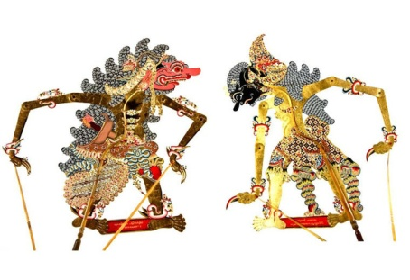

1. Karya seni kriya logam dua dimensi

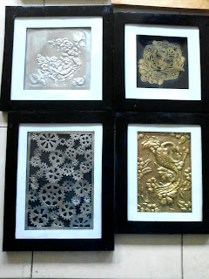

1. Karya seni kriya kayu dua dimensi

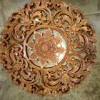

**Bagian teknik**

1. Karya seni batik dua dimensi

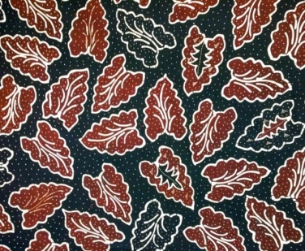

1. Karya seni ukir dua dimensi

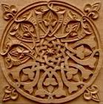

1. Karya seni pahat dua dimensi

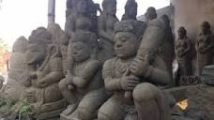

1. Karya seni anyam dua dimensi

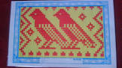

**Bagian waktu perkembangannya**

1. Karya seni prasejarah

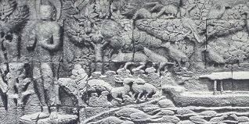

Kriya batu

1. Tradisional

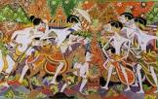

1. Klasik

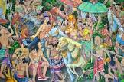

1. Modern

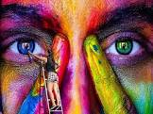

1. Pos modern

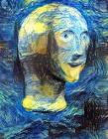

1. Kontemporer

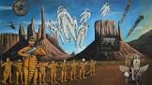

**Bagian fungsi**

1. Karya seni rupa murni dua dimensi



1. Karya seni rupa terapan dua dimensi

